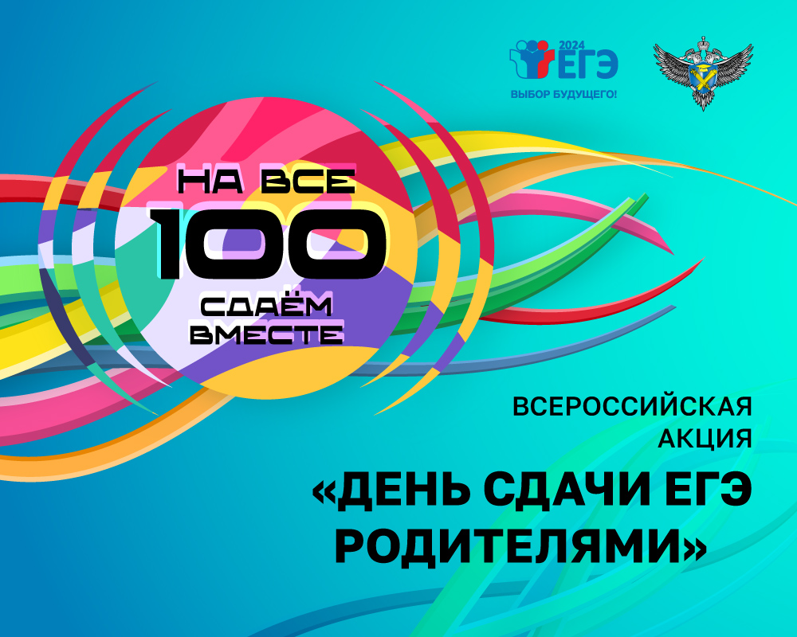
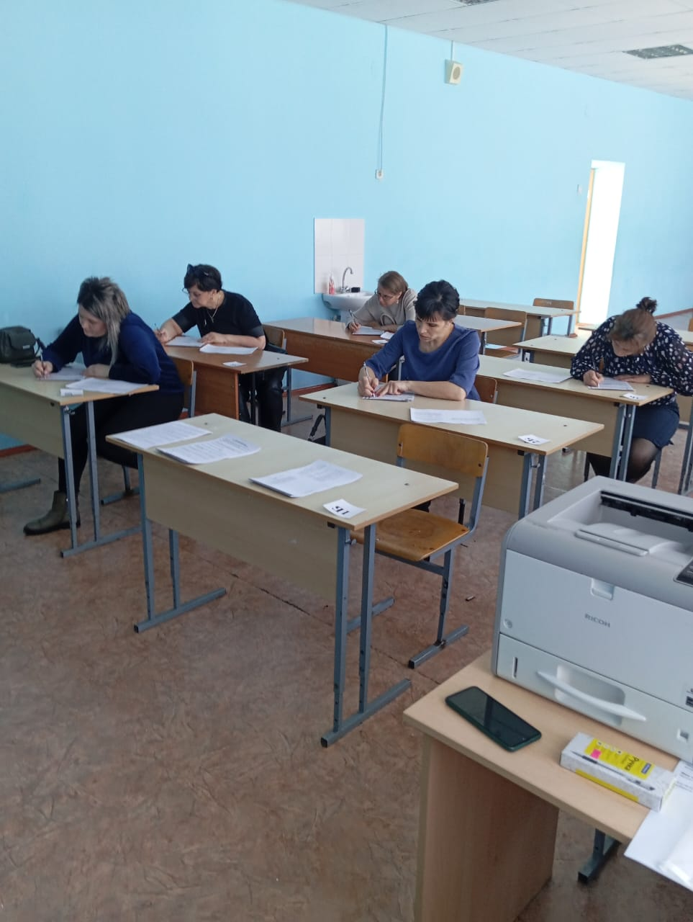
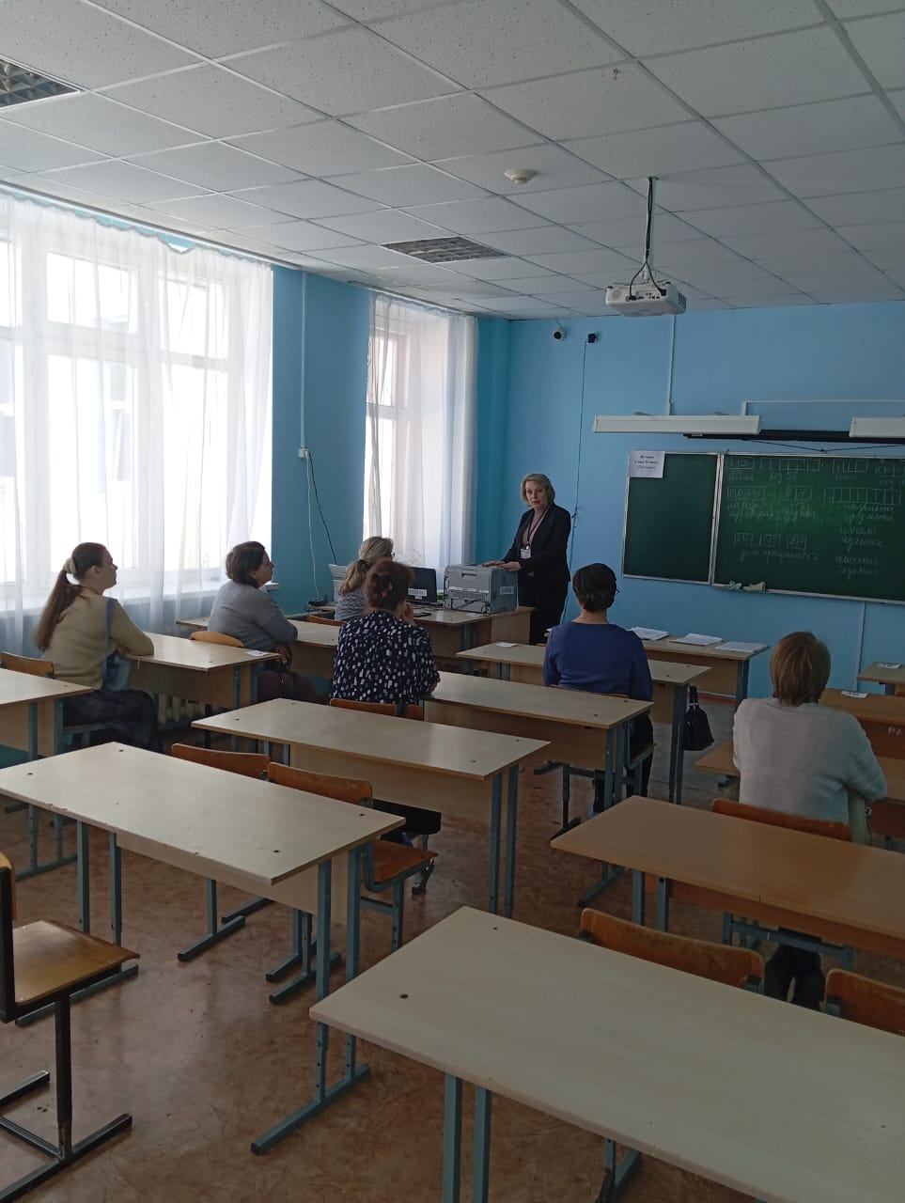

26 марта 2024 года родители одиннадцатиклассников общеобразовательных учреждений Ардатовского муниципального района приняли участие во Всероссийской акции «Сдаем вместе. День сдачи ЕГЭ родителями».
В ходе акции родители выпускников побывали в максимально приближенных условиях, которые происходят на экзамене: входной контроль в ППЭ, рассадка в аудитории, распечатка КИМ, заполнение бланков, выполнение работы.
В этом году родителям представилась возможность попробовать выполнение ЕГЭ по истории.
Перед родителями выпускников выступила заместитель начальника Управления образования администрации Ардатовского муниципального района Л.Б. Лисина. Она отметила, что при подготовке к ЕГЭ, кроме знаний, огромное значение имеет правильный психологический настрой, уверенность в своих силах. И здесь роль семьи, родителей невозможно переоценить.
Участие в акции – это хорошая возможность получить ответы по процедуре ЕГЭ и убедиться в том, что успешная сдача экзаменов – под силу каждому.

